**Fiddler's Elbow Brewery**

***Zaměstnanci:***

* ***Majitel*** – William Wold (Kmochy#6830)
* ***Manažer*** – Bryan Nelson (⚪ Patrixos ⚪#5293)
* ***Vedoucí*** –
* ***Sládek*** -
* ***Zaměstnanec*** –

***Něco málo o nás:***

* Všechna představená piva si zde vyrábíme. Pan sládek jim věnuje nejvyšší péči, která začíná výběrem kvalitních andělských surovin. Vynikající slad, chmel a šlechtěné pivovarské kvasnice mu dávají plnou chuť a sytou barvu.
* Naše piva vyrábíme tradičním a šetrným způsobem s kvalitnějšími surovinami, spodním kvašením, jsou nefiltrovaná a nepasterovaná, čímž se v nich zachovávají všechny zdravé prospěšné látky.
* V zahraničí působíme už od roku 1956 v té době nebyli k dostání kvalitní suroviny, proto jsme měli zápletky s dřívější mafií, která nám dodávala suroviny, které jsme potřebovali pro naše andělské pivo.

***Piva Alkoholická:***

***Elbow Premium 12° Obsah alkoholu:  4,9%  
Elbow Heavy 12° Obsah alkoholu:  4,9%  
Elbow Medium 11° Obsah alkoholu:  3.7%  
Elbow Classic 10° Obsah alkoholu:  3.0%***

***Piva Nelkoholická:  
Elbow Apple Obsah alkoholu:  0.3%  
Elbow Raspberry Obsah alkoholu:  0.3%  
Elbow Driver Obsah alkoholu:  0.0%***

***Poprosil by jsem developery, jestli by byli schopní přidat/odebrat:***

* Zamykací vchody
* Garáž před vjezd do garáže
* Interier a exterier budovy
* Druhy piv
* Možnost volného zakoupení piva pro osobní účely (Prodej piva pouze u našeho pivovaru)
* Prodej piva do restaurací, obchodů, barů, klubů a dalších podniků.

***Procesy:***

1. Svěr chmelu (3x sebrat chmel)
2. Výroba piva (30 sec.)
3. Stáčení piva lahví (20sec.) - přidá 3x náhodný druh piva (Menší šance na stočení premioveho piva)
4. Prodej piva (Možnost prodat pivo pod cenou jako NPC práce)

*NPC mise – cena všech piv – 15$ - 30$*

NPC mise – cena premium piva – 60$ NPC mise (Menší šance stočení tohoto druhu piva)

*primárně se budeme snažit dostat naše piva do restaurací, obchodů, barů, klubů a dalších podniků.*

***Menu:***

**Pro majitele a manažera bych prosil Boss menu (Jako mají vinaři asi bude stačit)**

1. Fakturu
2. –
3. –
4. –

***Sídlo:***

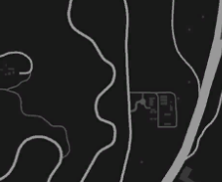

***Vozidla:***

<https://cs.gta5-mods.com/vehicles/zil-130>

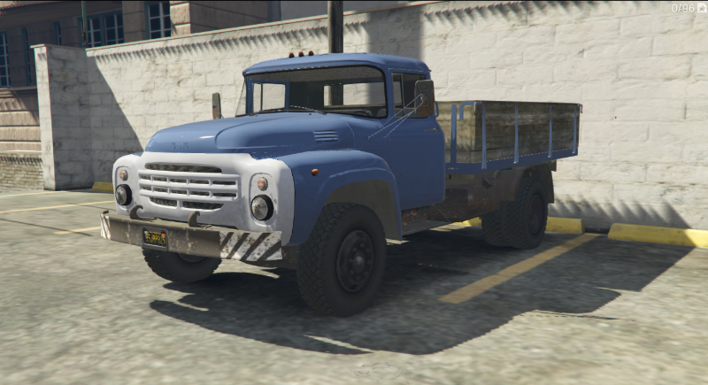

[https://cs.gta5-mods.com/vehicles/mercedes-benz-x-class-2018-add-on-replace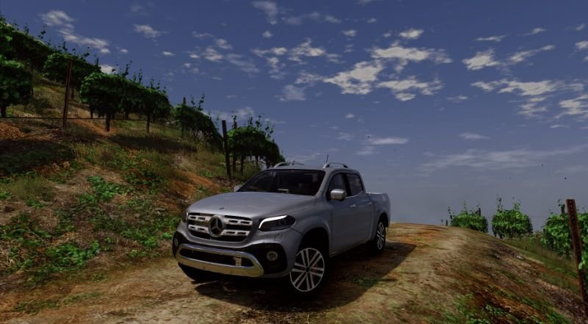¨](https://cs.gta5-mods.com/vehicles/mercedes-benz-x-class-2018-add-on-replace#¨)

***OOC věci:***

* Kmochy (William Wold) – 17 let, 400 RP hodin
* Patrixos (Bryan Nelson) – 15 let, 700 RP hodin